Saskaņā ar Ģimenes valsts politikas pamatnostādnēm 2011. - 2017. gadam, ir izstrādāta Pirmslaulību mācību programmas personām, kuras vēlas reģistrēt laulību dzimtsarakstu nodaļā (turpmāk – apmācības programma), kuras mērķis ir veicināt ģimeņu stiprināšanu, stabilitāti, labklājību un sekmēt dzimstību, kā arī stiprināt laulības institūtu un tās vērtības sabiedrībā,
Apmācības programma sastāv no četriem moduļiem – katrs 6 akadēmiskās stundas:
1. modulis – Finanšu pratība – sniedz iespēju apgūt zināšanas un pilnveidot izpratni par naudas gudru pārvaldību: plānot, krāt, aizņemties, lai palīdzētu sasniegt ģimenes nākotnes mērķus.
2. modulis – Laulības tiesiskie aspekti – sniedz iespēju apgūt zināšanas un pilnveidot izpratni par laulības tiesiskajiem aspektiem.
3. modulis – Laulības psiholoģiskie un ētiskie aspekti. Laulāto un ģimenes attiecību veidošana – sniedz iespēju apgūt zināšanas un pilnveidot izpratni par emocionāli veselīgām, pilnvērtīgām, harmoniskām, uz savstarpējo cieņu balstītām attiecībām ģimenē.
4. modulis – Vecāku pienākumi un atbildība – sniedz iespēju apgūt zināšanas un pilnveidot izpratni par bērna attīstību, vecumposmus raksturojošām iezīmēm un vecāku lomu bērna attīstības veicināšanā.
Moduļa satura izklāsts tiek īstenots profesionāla lektora vadībā, kā pamata metodi izmantojot abpusējas diskusijas par konkrētu tēmu, viedokļu apmaiņu, situāciju analīzi, pieredzes stāstus, praktiskus uzdevumus un refleksijas, respektējot katra pāra individuālo dzīves pieredzi un izpratni.
2017. gadā apmācības programma tiek īstenota kā pilotprojekts, šādu iespēju piedāvājot 50 pāriem. Ņemot vērā, ka minētais pasākums nav plānots kā masu pasākums, bet gan ar individuālu pieeju noteiktam cilvēku skaitam vienā reizē, dalībnieku skaits vienā grupā būs 5 līdz 10 pāri. Apmācības notiks vienu vai divas reizes gadā (atkarībā no nokomplektētās grupas lieluma) dažādās norises vietās Vidzemē, Latgalē, Zemgalē, Kurzemē, kā arī Rīgā.
Apmācības realizēs sekojošas mācību izglītības iestādes:
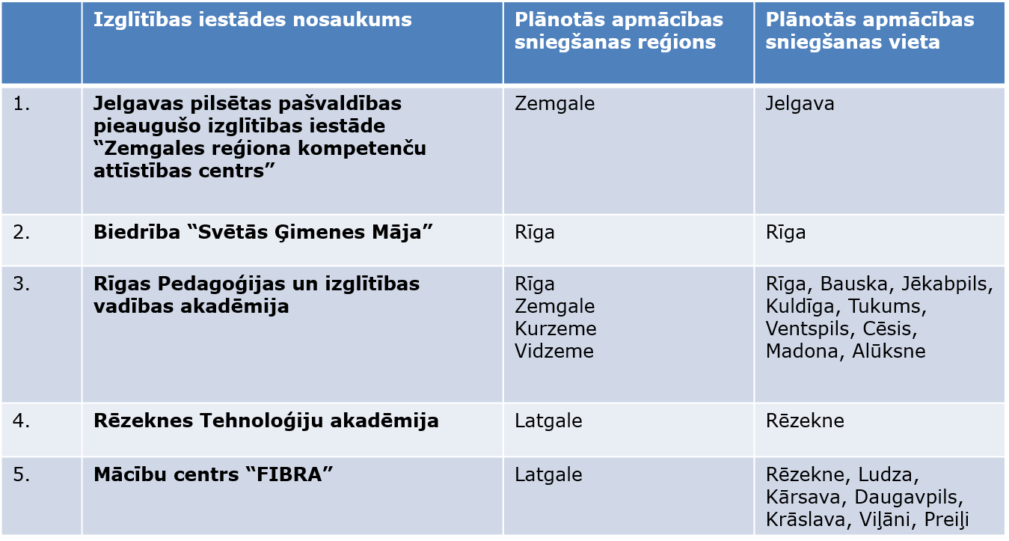
Apmācības personām, kuras vēlas noslēgt laulību, ir bezmaksas un brīvprātīgas. Plānots, ka apmācības būs pieejamas līdz pat š.g. 30. novembrim.
Pieteikties apmācībām var jebkurā dzimtsarakstu nodaļā vai Tieslietu ministrijas Dzimtsarakstu departamentā.
Tieslietu ministrijas Dzimtsarakstu departamenta kontaktinformācija: 67216032, 67830681, 67226222. E-pasts dzimts.dep@tm.gov.lv.

